EVAL. U.1 MATEMÁTICAS ABN* 3º PRIMARIA | FECHA:
NOMBRE: CURSO:

1.- Escribe el número que representan estos palillos.

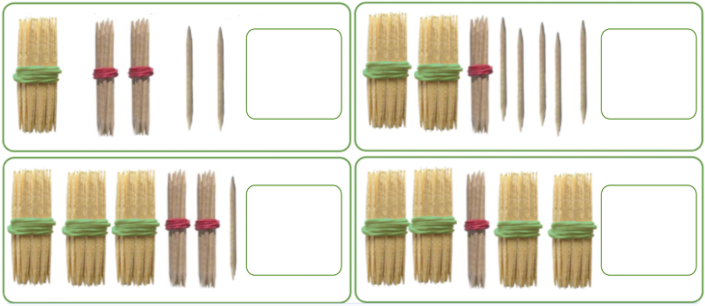

2.- Descompón cada número en sus cifras de centenas, decenas y unidades.
258 = ________ ________ ________ 395= ________ _______ _______
487 = ________ ________ ________ 609= ________ _______ _______

3.- Escribe cómo se leen los siguientes números.

273 = ______________________________________________________________
186 = ______________________________________________________________

4.- Escribe con cifras los siguientes números
Trescientos cuarenta y nueve: = ___________ Quinientos ocho = ____________

5.- Escribe el número resultante
400 + 20 + 5 = ______ 800 + 60 + 7 = ______
5C + 3D + 1 = ______ 3C + 8D + 9U = ______

6.- Escribe el anterior y el posterior de los siguientes números
______ - 149 - ______ ______ - 261 - ______
______ - 270 - ______ ______ - 135 - ______
7.- Responde a las preguntas
¿Cuántos años son un lustro? ____________ ¿Y una década? ____________
¿Cuántos años son un siglo? ____________ ¿Y un milenio? ____________

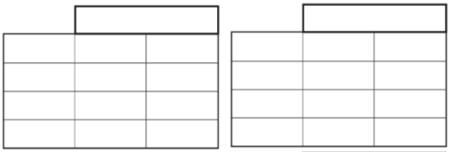
8.- Calcula
245 + 362 853 - 468

9.- Hay ciento cuarenta y seis coches en un aparcamiento público. Si hubiera ciento catorce más el aparcamiento estaría lleno. ¿Cuántos coches caben en el aparcamiento?.
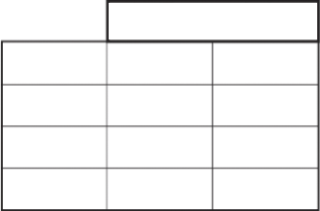

Respuesta:

______________________________

10.- En la estantería hay sitio para cuatrocientos veintiséis libros, pero sólo hay colocados doscientos ochenta y ocho. ¿Cuántos libros más caben en la estantería?

Respuesta:

______________________________

